Họ và tên: Bùi Quang Minh
MSSV: 22664411
Table of Contents
Bài 1 1
Bài 2 2
Bài 3 2

Bài 1
1. Quản lý nội dung (Content Management)
Đây là chức năng "sống còn" của mọi CMS. Nó cho phép người dùng thực hiện quy trình nội dung từ khi bắt đầu đến khi kết thúc.
- Soạn thảo và Biên tập: Cung cấp trình soạn thảo (thường là WYSIWYG) để tạo bài viết, trang web mà không cần biết code.
- Lưu trữ và Truy xuất: Quản lý kho dữ liệu nội dung, cho phép tìm kiếm, lọc và phân loại nội dung theo danh mục (categories) hoặc thẻ (tags).
- Quản lý đa phương tiện (Media Library): Tải lên và quản lý hình ảnh, video, tài liệu đính kèm.
2. Quản lý người dùng và Phân quyền (User Management & RBAC)
Vì CMS thường có nhiều người cùng vận hành, chức năng này đảm bảo tính bảo mật và quy trình làm việc.
- Xác thực (Authentication): Đăng ký, đăng nhập và bảo mật tài khoản.
- Phân quyền (Authorization): Gán các vai trò cụ thể như Admin (quản trị toàn bộ), Editor (biên tập nội dung), Author (tác giả viết bài) và Subscriber (người xem).
- Kiểm soát quy trình (Workflow): Ví dụ: Tác giả viết xong bài phải qua Biên tập viên duyệt rồi mới được xuất bản.
3. Hiển thị và Phân phối nội dung (Presentation & Delivery)
Chức năng này chịu trách nhiệm đưa nội dung từ database đến mắt người xem một cách đẹp mắt.
- Quản lý Giao diện (Theme/Template): Tách biệt nội dung và hình thức hiển thị, cho phép thay đổi giao diện trang web mà không làm mất dữ liệu nội dung.
- Tối ưu hóa (SEO & Performance): Tự động tạo URL thân thiện, quản lý metadata để các công cụ tìm kiếm dễ nhận diện.
- API/Headless Delivery: (Đặc biệt quan trọng nếu bạn làm theo hướng Microkernel) Cung cấp các đầu ra API để hiển thị nội dung trên nhiều nền tảng khác nhau (Web, Mobile app).

Bài 2
Layer architecture:
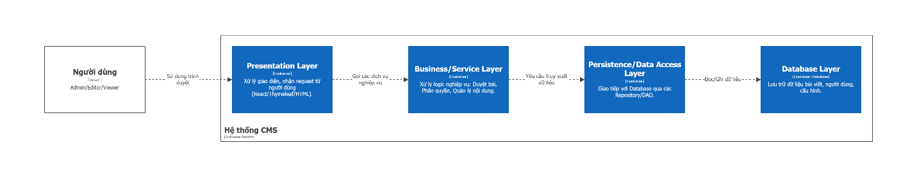
Microkernel architecture:
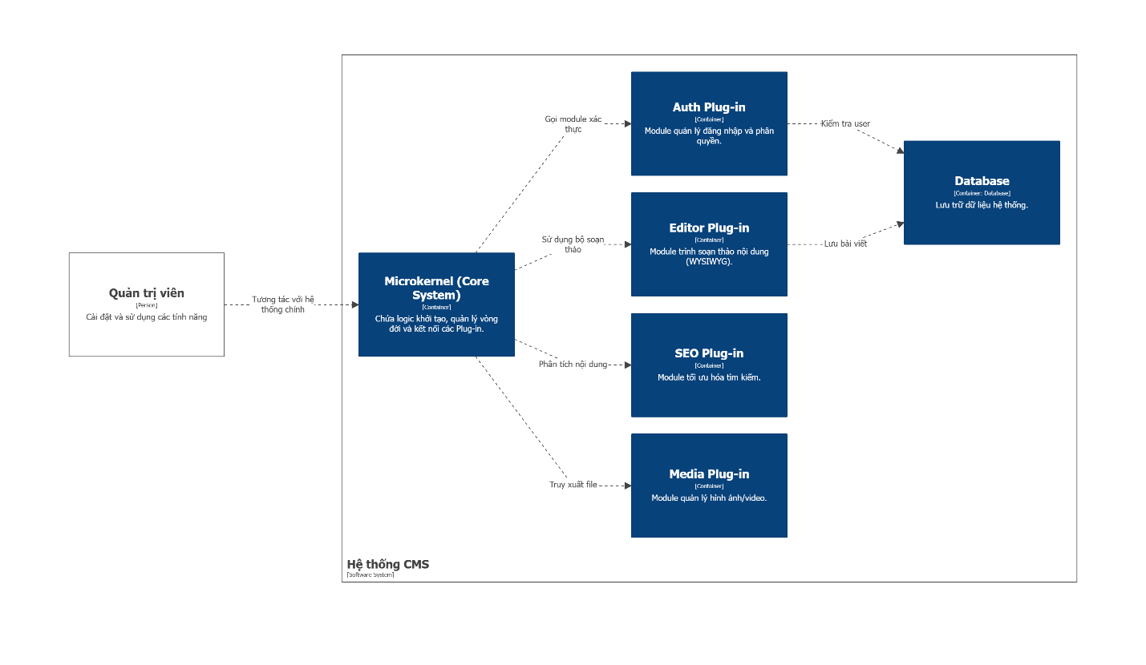

Bài 3
Microkernel cho backend:
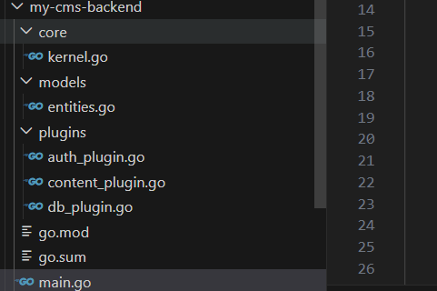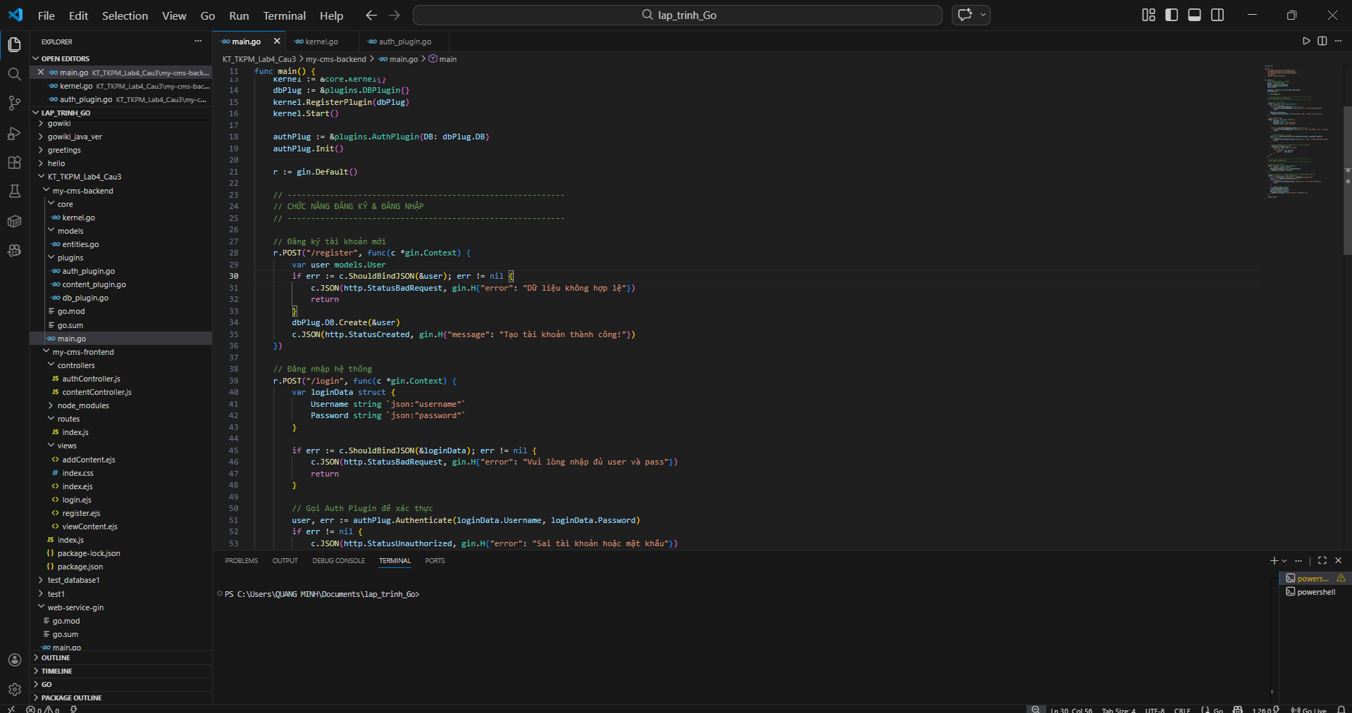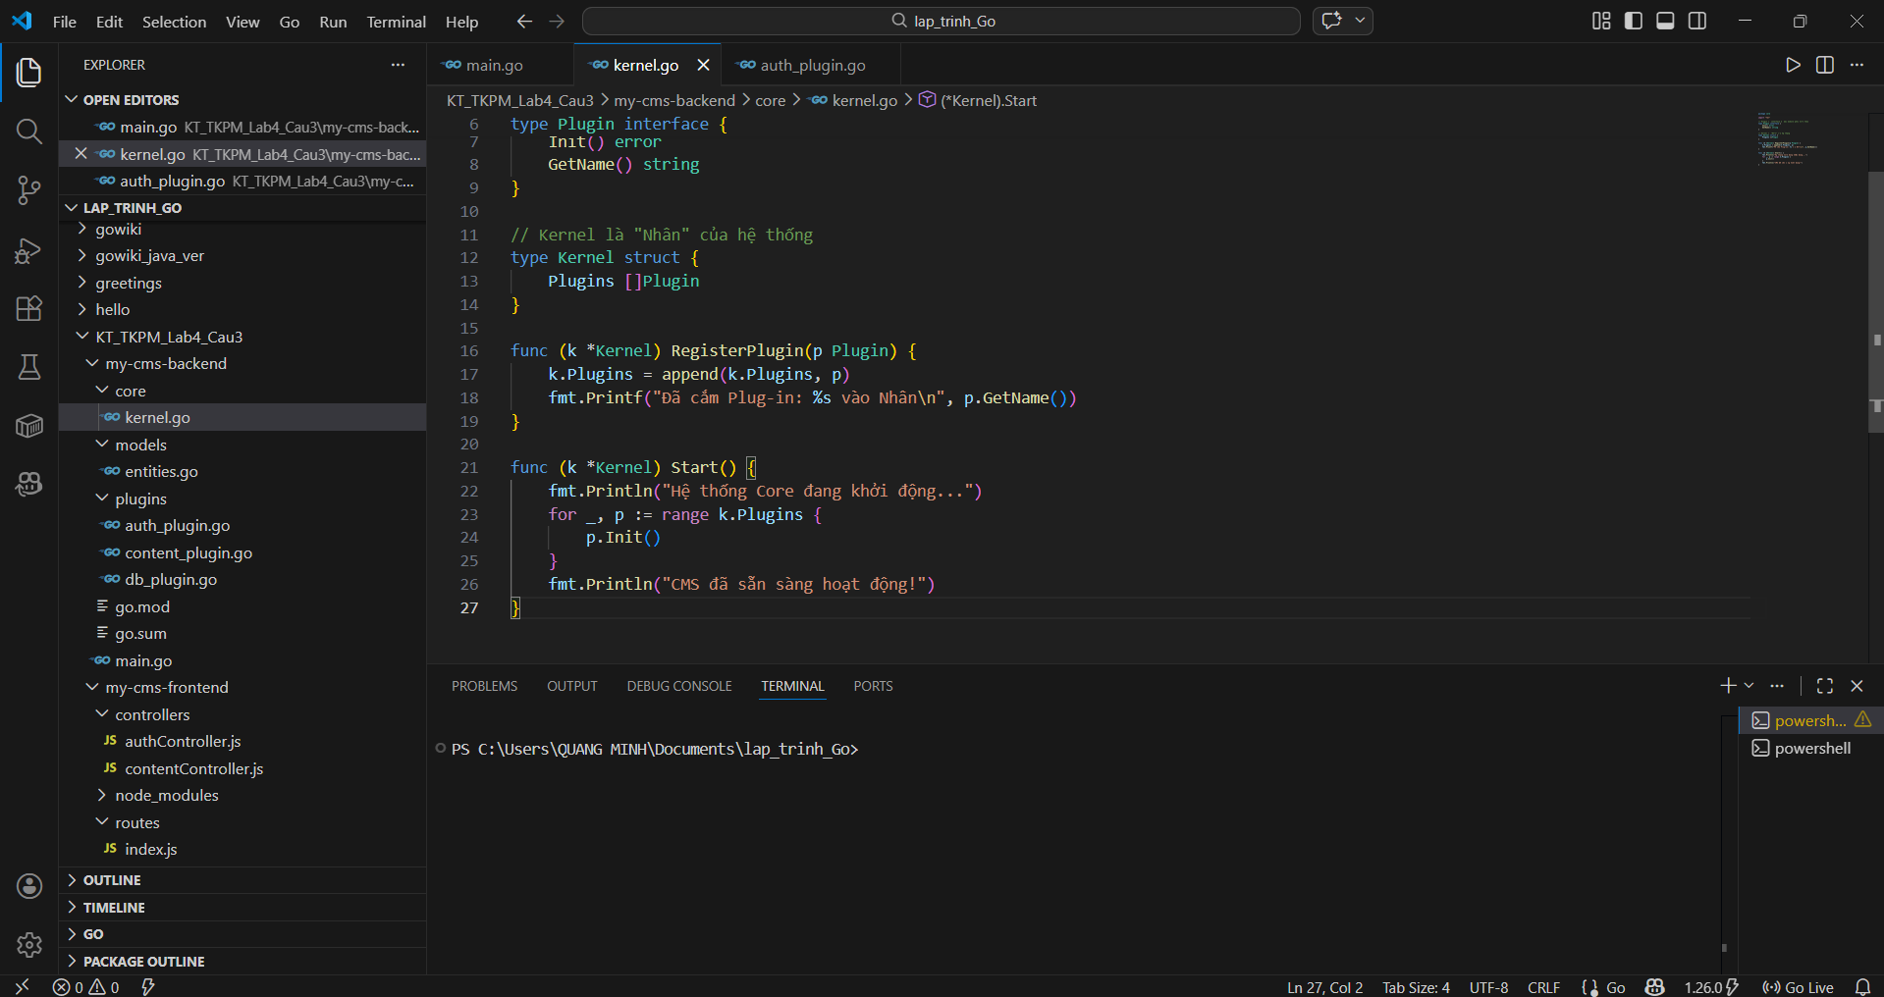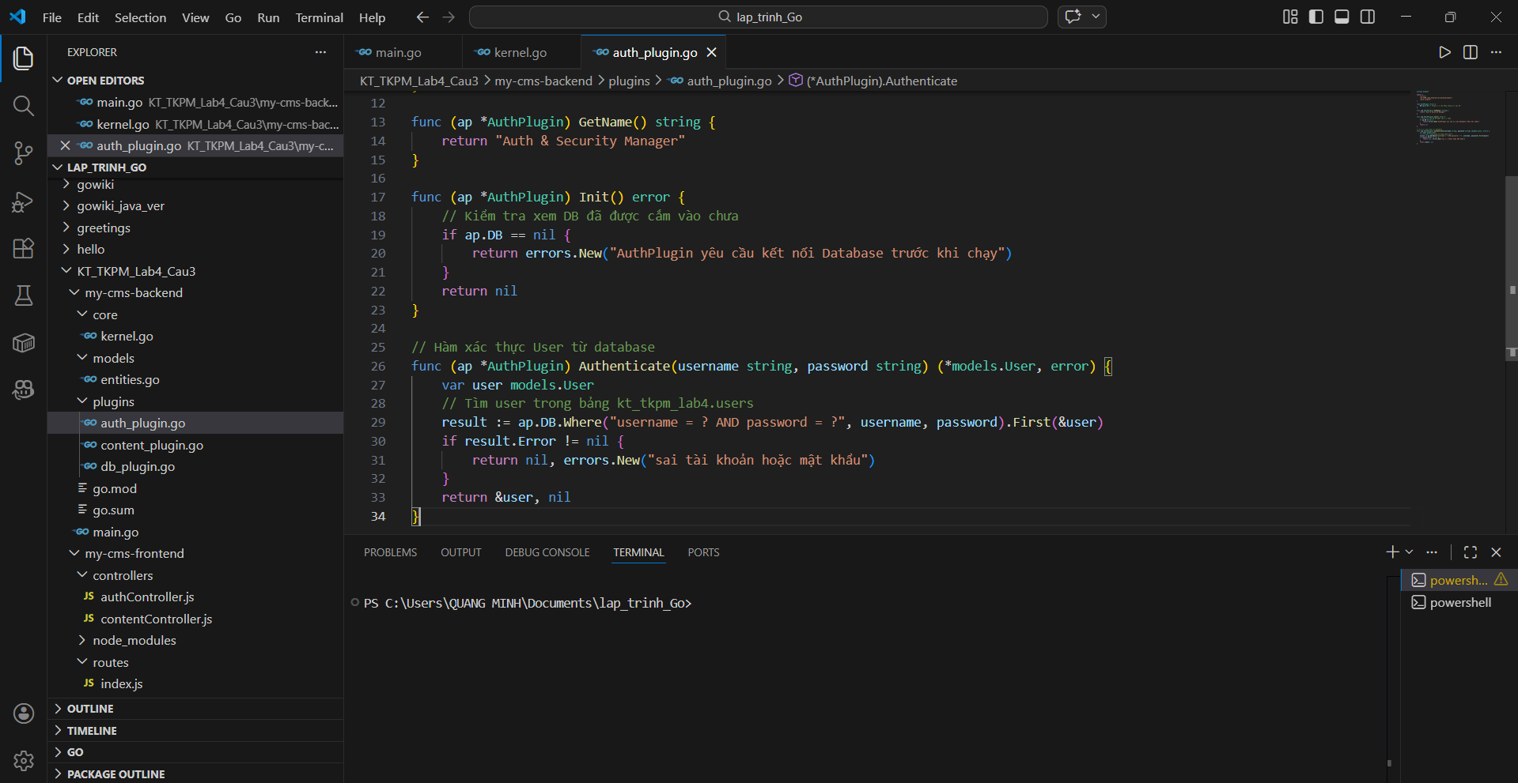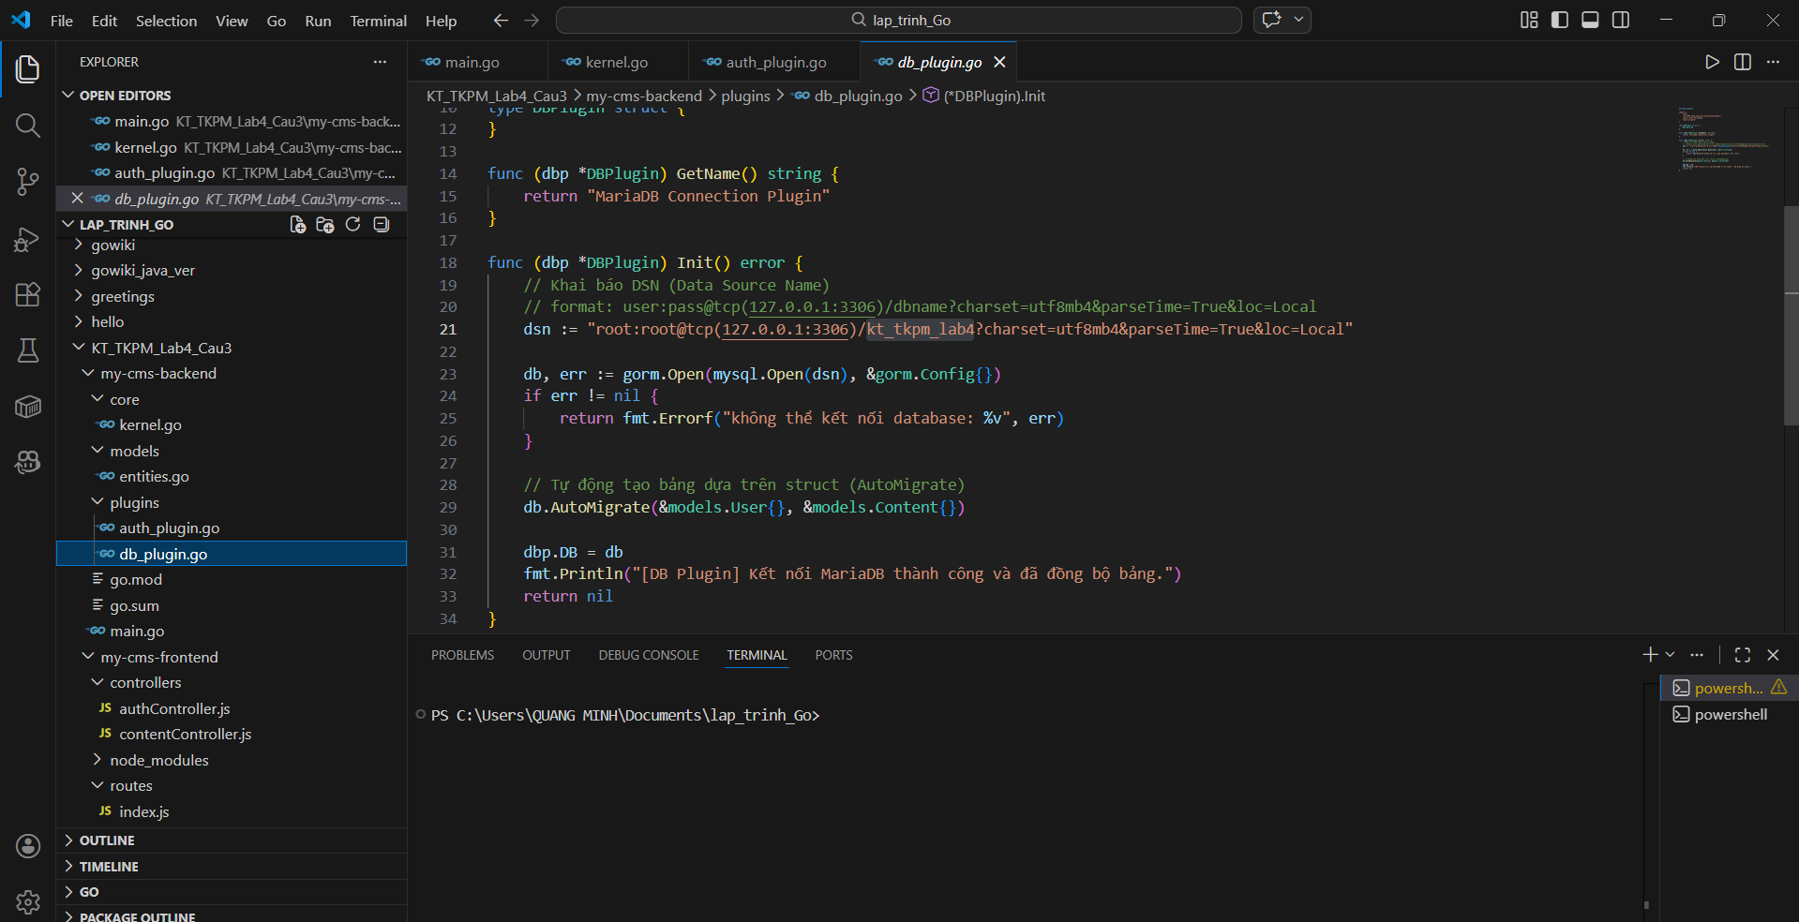
Test thử trên frontend (Nodejs):
